Naziv teme i podteme |  | RADOST ISUSOVA USKRSNUĆA  Isus ulazi u Jeruzalem
Razred |  | Prvi razred osnovne škole
Odgojno-obrazovni ishodi | OŠ KV A.1.2.  Učenik prepoznaje da je Biblija sveta knjiga za kršćane i da sadrži tekstove važne za život te razumije jednostavnije biblijske pripovijesti.  RAZRADA ISHODA  Učenik prepričava odabrane biblijske pripovijesti.  Učenik imenuje najvažnije osobe iz odabranih biblijskih pripovijesti.  Učenik navodi Bibliju kao svetu knjigu kršćana.  OŠ KV B.1.3.  Učenik izražava svoju ljubav prema Bogu u zahvaljivanju, molitvi i pjesmi.  RAZRADA ISHODA  Učenik navodi načine kojima ljudi izražavaju svoju vjeru i zahvalnost Bogu: obiteljska molitva, nedjeljna misa, pobožnosti.  OŠ KV D.1.2.  Učenik prepoznaje Crkvene blagdane i slavlja te njihovu poruku.  RAZRADA ISHODA  Učenik uočava i opisuje vanjska obilježja pojedinih blagdana.  Učenik objašnjava poruku blagdana, svetkovina i običaja (Cvjetnica).  Učenik povezuje običaje s biblijskim događajima.  Učenik konkretnim gestama sudjelovanja izražava stav prihvaćanja poruke blagdana, svetkovina i običaja
Tijek nastavnoga sata | Molitveni početak Pjevanje pjesme uz pokrete ''Isuse, volim te''  Isuse, volim te!  Više od sveg' drugog volim te!  Sve što je u meni želi pjevati: Isuse, volim te!  Na istu melodiju pjevaju se i sljedeće riječi:  Isuse, zovem te!  Isuse, tražim te!  Isuse, trebam te!  Pjesma se može pjevati prema ovim pokretima, a vjeroučitelj ih može osmisliti i drugačije: https://www.youtube.com/watch?v=sYDV9kNsdHw  Motivacija  Potaknuti učenike da sličice koje povezuju s kraljem odrede za stupac s natpisom KRALJ, a sličice koje ih ne podsjećaju na kralja odrede za drugi stupac. Zadatak se nalazi na ovoj poveznici:  https://learningapps.org/display?v=povrg0nma19  Iste sličice moguće je i isprintati te ih uz njihovo navođenje rasporediti u stupce na ploči.  Potrebno je potaknuti učenike na tumačenje njihovog odabira.  Osvrnuti se na narančasti stupac u kojem je Isus s djecom, ribar, obična kamena kuća i magarac. Naglasiti suprotnost između veličanstva i moći kralja te jednostavnosti i poniznosti Isusa, a zatim učenike uvesti u temu.  Najava teme  Isus je ljudima činio mnoga dobra djela – ozdravljao ih, opraštao im grijehe, pomagao im… Zbog toga je postao vrlo poznat među ljudima. Kad su ljudi čuli da dolazi u njihovo selo ili grad, brzo su se skupljali da ga vide i čuju njegovu Radosnu vijest.  Je li Isus volio da ga se slavi?  Isus je često ljudima kojima je pomogao rekao da nikome o tome ne govore. On je skroman i ponizan. No, jednom je ipak dopustio da ga slave kao kralja. Bilo je to onda kada je ulazio u grad Jeruzalem. No, ništa od onoga što smo mi izabrali kao oznaku za kralja, Isus nije odabrao.  Kada biste kao kralj željeli ući u neki grad, koju biste životinju odabrali da na njoj jašete: konja ili magarca? Kako biste uredili sebe ili životinju na kojoj bi jahali?  Isus je izabrao magarca – skromnu i poniznu životinju. Isus nije kralj koji bi tražio da se njemu klanja – on je kralj koji je došao služiti i pomoći ljudima, a ne da se njemu služi. U njegovom kraljevstvu ne vlada moć i bogatstvo, nego ljubav i služenje. Zato će Isus na toj skromnoj i poniznoj životinji ući u grad Jeruzalem da pokaže kakav je on stvarno kralj.  Interpretativno pripovijedanje teksta popraćeno likovnim prikazom  Isus je često govorio svojim učenicima o tome da će, prije nego će ga Bog proslaviti, morati mnogo trpjeti, umrijeti i treći dan uskrsnuti. No, učenici nikako nisu mogli shvatiti što to znači. A vrijeme Isusove muke, smrti i uskrsnuća bilo je već blizu…  Isus je to znao i zato je rekao dvojici učenika da mu dovedu mladog magarca da, jašući na njemu, posljednji put svečano uđe u Jeruzalem.  Na ploči nacrtati zidine Jeruzalema i iznad njih napisati riječ JERUZALEM.  U to vrijeme mnogi su iščekivali i molili za novog kralja koji će im donijeti mir i sigurnost, jer je u njihovoj zemlji vladao tuđi vladar - car - i bili su jako nesretni. Posvuda su bili carevi vojnici i nisu se osjećali sigurno u svojoj domovini.  Neki su mislili da je baš Isus kralj kojega tako željno čekaju i da će ih on spasiti od svih nevolja. Zato, kada je Isus ulazio u Jeruzalem, jašući na magarcu, pomislili su da će se uskoro ispuniti njihove nade, i dočekali su ga vrlo svečano.  Staviti na ploču Isusa koji jaše na magarcu.  Mnoštvo ljudi išlo je pred njim i iza njega, prostirali su svoje ogrtače pred njim, bacali palmine grane po putu kojim je prolazio i klicali su mu: ''Hosana! Hosana u visini!'' Bili su sretni zbog Njegova dolaska, no Isus je znao da posljednji put dolazi u grad Jeruzalem...  Staviti na ploču ljude s palminim granama i ogrtačima koje stavljaju na put kuda prolazi Isus.  Ploča će u konačnici prikazati događaj Isusova svečanog ulaska u Jeruzalem.  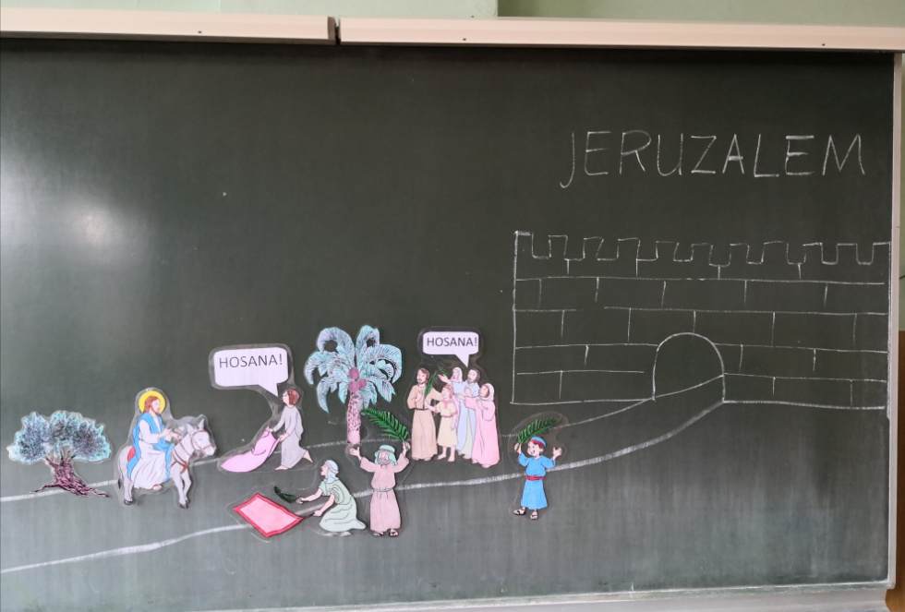  Interpretacija teksta  U koji je grad Isus ulazio kao kralj?  Zašto je Isus izabrao magarca da na njemu jaše?  Što su ljudi činili kada je Isus ulazio u Jeruzalem?  Kada je kralj ulazio u neki grad, obično mu se prostirao crveni tepih da preko njega prođe. Isusu su, jer nisu imali tepiha, a osjećali su da dolazi poseban kralj, prostirali svoje ogrtače i palmine i maslinove grane. Bio je to znak velikog poštovanja.  Kojim pozdravom su ljudi pozdravljali Isusa?  Hosana znači: Pomozi, spasi nas!  Što je Isus znao kada je ulazio u Jeruzalem, a drugi ljudi - pa čak i njegovi učenici - to nisu znali? Da se bliži vrijeme njegove muke i smrti.  Uz moje vođenje kroz tekst, učenici čitaju slikopriču o Isusovom ulasku u Jeruzalem (učenici imenuju crteže): https://edutorij.e-skole.hr/share/page/document-details?nodeRef=workspace://SpacesStore/dc66b3ec-3491-4a9b-98e3-275e839947d1  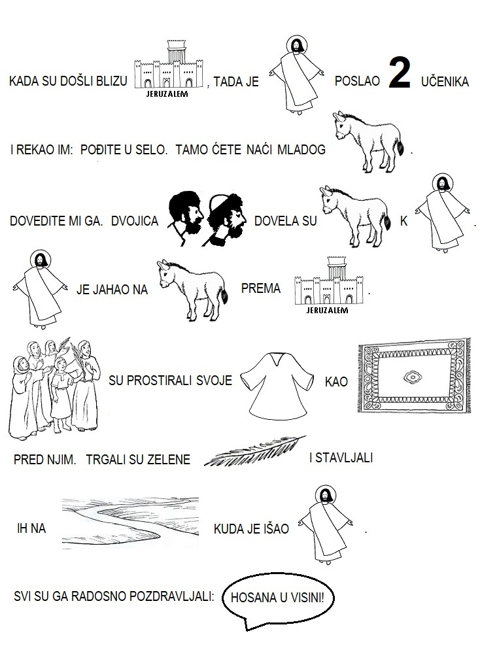  Učenike koji s lakoćom rješavaju zadatake s nadopunjavanjem riječi koje nedostaju u rečenici, uputiti na rješavanje ovog zadatka: Dopuni rečenice: Cvjetnica: https://learningapps.org/view8475149  Učenici će slikopriču zalijepiti u svoje crtančice.  Aktualizacija  Isus je znao da u grad Jeruzalem dolazi trpjeti. Kao što je s jedne taj dan bio događaj radosnog slavljenja Isusa kao kralja, tako je s druge strane taj dan podsjetnik na Isusovu muku i smrt koja ga je u Jeruzalemu čekala.  I u crkvi se prisjećamo tog događaja – na nedjelju Cvjetnicu. Kršćani su se uvijek sjećali Isusova ulaska u Jeruzalem i svečano ga slavili. Tako je nastala i procesija s grančicama i cvijećem na nedjelju Cvjetnicu.  Pokazati PPT Cvjetnica ili Cvjetna nedjelja: https://edutorij.e-skole.hr/share/page/document-details?nodeRef=workspace://SpacesStore/ab556c2f-8944-443b-b4dc-02162026c7e8  Protumačiti sadržaj prezentacije:  - običaj umivanja vodom u kojoj je cvijeće  - palmine grančice smatralo se svetima i njima se častilo kralja (Isusa su također smatrali kraljem)  - maslinove su grančice bile znak mira, što je značilo da je Isus došao donijeti mir  - budući da u kontinentalnoj Hrvatskoj ne rastu palme i masline, izabrane su grančice drugog drveća i ukrasnog grmlja te cvijeće koje raste u proljeće, npr. cica-mace, drijenak, forzicija, narcise…  - svećenik prije procesije i svečane mise blagoslivlja grančice i cvijeće, a u procesiji pjevamo ''Slava, čast i hvala ti...''  - blagosovljene grančice ljudi zatim nose kućama i stavaljaju ih na posebno časno mjesto u kući ili stanu, tj. na križ ili na stol  Isus je znao da će ljudi koji ga slave kao kralja htjeti da umre – jer neće povjerovati da je Sin Božji. Isus je znao da je u Jeruzalem došao trpjeti, zato na nedjelju Cvjetnicu glavno mjesto u svetoj misi ima Isusova muka. Nedjelja Cvjetnica uvodi nas u Veliki tjedan, kada se prisjećamo Isusove muke, smrti i uskrsnuća.  Isusovog ulaska u grad Jeruzalem ne prisjećamo se samo na Cvjetnicu, već i na svakoj svetoj misi kada pozdravljamo Isusa pjevajući ili izgovarajući ''Svet, Svet, Svet... Blagoslovljen koji dolazi... Hosana u visini!  Učenike uputiti na rješavanje kviza:  Kviz Cvjetnica: https://learningapps.org/view8470110  Učenike koji će ranije završiti s rješavanjem kviza, uputiti na igru memori:  Memori Cvjetnica: https://learningapps.org/view8470697  Učenje pjesme ''Bože, svet si, aleluja'': https://www.youtube.com/watch?v=iYPLSPEI5uI  Prvi put tekst pjeva vjeroučitelj, a drugi put učenici i vjeroučitelj zajedno.  Kada se usvoji tekst i melodija, prvi put riječi mogu zapjevati po dvoje ili troje učenika zajedno, a zatim im se pri ponavljanju priključe svi.  Vjeroučitelj: Bože, svet si, aleluja, slavimo te, aleluja!  Svi: Bože, svet si, aleluja, slavimo te, aleluja!  Vjeroučitelj: Blagoslovljen, aleluja, budi uvijek, aleluja!  Svi: Blagoslovljen, aleluja, budi uvijek, aleluja!  Vjeroučitelj: Hosana tebi, aleluja, dođi sada, aleluja!  Svi: Hosana tebi, aleluja, dođi sada, aleluja!  Samovrednovanje  Vjeroučitelj objašnjava zadatak i čita rečenice, a učenici stavljanjem znaka + procjenjuju uspješnost svog rada.  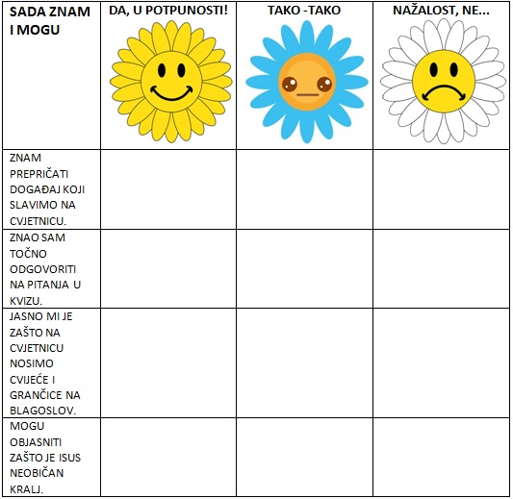

Aktivnosti koje obuhvaćaju prilagodbe za učenike s teškoćama | 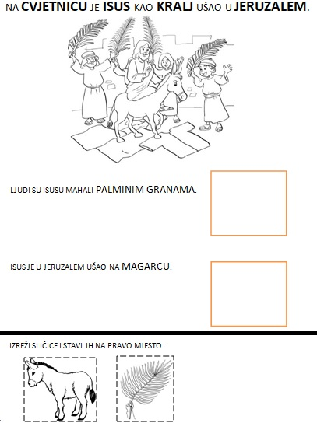  Radni listić u rečenicama ima istaknute ključne pojmove, a crtež zorno prikazuje događaj o kojem smo učili. Učenici lijepljenjem crteža uz pripadajuću rečenicu ponavljaju nastavni sadržaj.
Aktivnosti za motiviranje i rad s darovitim učenicima | Potaknuti učenike da istraže kako se u njihovom kraju nekada pripremalo cvijeće i grančice za blagoslov - koje cvijeće i grančice se nosilo, jesu li imali kakav naziv za buketić (konkretno, u našem humskom kraju buketiće se nazivalo ''puškice'', ukrašavalo ih se krep papirom, nosilo na vrhu dugih štapova i često se ''takmičilo'' čiji će biti šareniji i viši).  Kako napraviti križ od palminog lista (video uputa): https://www.youtube.com/watch?v=CrEorJngmrM  Križaljka Cvjetnica: https://learningapps.org/view8474875  Dopuni rečenice: Cvjetnica https://learningapps.org/display?v=p9viv13oc19

